肇庆绿宝石电子科技股份有限公司
2022年校园招聘简章
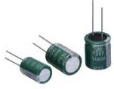
【公司简介】
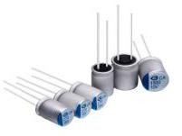
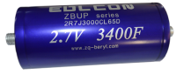
肇庆绿宝石电子科技股份有限公司成立于2004年，是一家集铝电解电容器、固态电容器、超级电容器及模组研发、制造和销售为一体的国家火炬计划重点高新技术企业。公司为快速充电、5G设备、云服务器、区块链、智能终端设备、风光发电、汽车电子、工业自动控制等领域的全球知名企业提供产品和技术服务，已获得91件专利授权和8项国家、省、市区级重大荣誉。
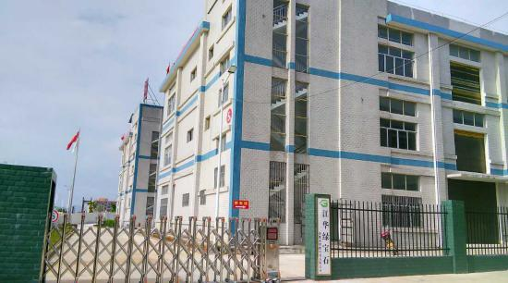
绿宝石公司拥有3大生产基地、2个省级工程技术中心以及1个在建的科技园，是您施展才华和实现理想抱负的绝佳平台。“激情、创新、感恩、共赢”是绿宝石公司的核心价值观，我们真诚邀请您加入绿宝石大家庭，开启精彩的职业生涯之旅，用您的智慧和我们一起探索科技的星辰大海！我们也期盼在这风景秀丽、历史文化底蕴深厚的宜居城市，您能尽情享受美好生活！
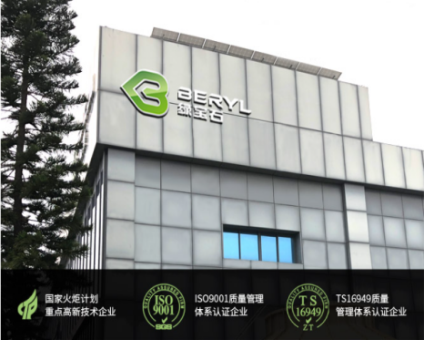
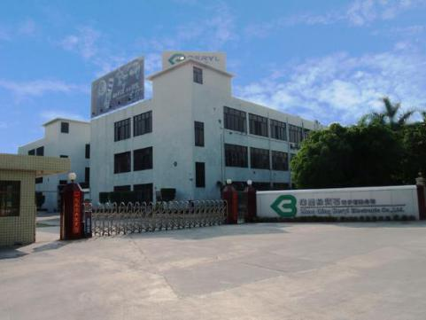

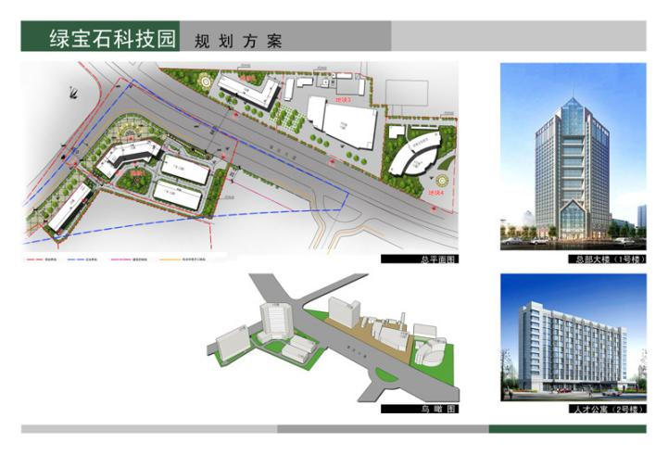

【岗位介绍】
- 科学家（1名），薪资：面议
二、研发工程师（10名），月薪：8000元以上
（一）岗位职责：
1、新技术研究：根据项目计划开发新技术，并应用于项目进行验证，整个研究过程按管理体系要求执行。
2、新产品开发：根据研发年度新产品开发计划设计新产品方案，并进行验证，整个开发过程按管理体系要求执行。
3、原产品优化：根据客户或内部的改善需求，优化原产品性能、成本和品质，整个优化过程按管理体系要求执行。
4、材料认定：开发第二合格供应商，开发性价比更高和性能更优的材料，以提升产品性能和降低成本，整个认定过程按管理体系要求执行。
5、专利撰写：研发活动中产生的新外观、新结构、新配方或新技术等及时撰写专利，以形成自主知识产权。
6、其他事项：上级主管安排的本部门或跨部门的其他事项。
（二）任职要求
1、基本要求：年龄：18周岁以上；
2、教育要求：学历：本科以上，硕士或博士优先；专业：化学、电化学、材料等相关专业；毕业院校：985或211；
3、技能要求：过硬的专业知识、较强的实验设计和动手能力、熟悉文献资料收集、熟练使用画图软件（如CAD、SOLIDWORKS，加分项，非硬性要求）；
4、语言要求：CET-4以上；
5、工作要求：无工作经验要求；
6、其他要求：忠诚、富有责任感、积极上进、勤奋好学、细心；
7、任职地点：可选择深圳市或肇庆市。

三、设备工程师（1名），月薪：面议
（一）岗位职责：
1、新设备研究：根据公司生产计划开发相应的新设备，并应用于生产验证，整个研究过程按管理体系要求执行。
2、设备技改：根据制造中心设备技改计划，设计技改方案，并进行验证，整个开发过程按管理体系要求执行。
3、设备维修与保养：根据设备维护保养和点检制度，负责制造中心的生产设备、辅助设备、仪器等的维修和保养。
4、设备采购与验收：负责设备、配件和工装夹具的采购申请，负责设备安装调试和验收。
5、专利撰写：设备改造或新设备技术及时撰写专利，以形成自主知识产权。
6、其他事项：上级主管安排的本部门或跨部门的其他事项。
（二）任职要求：
1、基本要求：年龄：35周岁以下， 性别：男；
2、学历专业：学历：大专及以上；专业：机械、工程、自动化等相关专业；
3、技能要求：过硬的专业知识、较强的设计和动手能力、熟练使用画图软件（如CAD、SOLIDWORKS）、熟练使用OFFICE软件；
4、工作经验：2年以上（加分项）；
5、忠诚、富有责任感、积极上进、勤奋好学、细心。

四、销售工程师（10名），薪酬：5000元以上+提成
- 岗位职责：
- 根据公司制定的销售目标，执行销售任务和市推广活动；
- 发展新客户、维护客户关系，公司新项目的跟进，增加市场份额及确保客户满意度。
（二）任职要求:
1、 22-28周左右，大专及以上学历，可接受应届毕业生；
2、勇于挑战，具备良好的口头表达能力、团队精神，对客户有一定的判断能力、了解能力和把控能力，具有较强的客户协调能力和引导能力；
3、具备基本的英文阅读及听写能力，熟练电脑操作，会使用EXCEL、PPT等办公软件。
4、可接受在深圳、东莞、苏州、北京等工作地点的安排。
五、储备干部（30名），月薪：5000元以上
（一）岗位职责：
- 由公司统一安排专业课程培训，熟悉并了解公司的企业文化，全方位提升自己的职业认知；
2，根据公司安排，在公司各部门，如液态生产部、固态生产部，研发部，设备部等，进行定期的轮岗，熟悉部门的主要工作和必要技能，接受全方位的业务培训和实践锻炼；
3，根据各部门的工作安排，协助部门完成相关项目，深入发展和提升业务能力；
4，根据轮岗岗位，提供工作分析意见及改进建议；根据任务完成业绩指标，进行定期考核等；
5，轮岗学习后，根据考核以及个人的综合能力再最终定岗定薪；
6，储备干部定向往公司各部门管理层以及营销人才方向培养。
（二）任职要求:
1、大专及以上学历，市场营销、国际经济与贸易、人力资源管理等专业优先；
2、有较强的适应能力与学习能力，抗压能力强；
3、有较强的沟通能力，表达能力与说服能力；
4、有事业心，上进心与目标感，不满足于现状。

【福利待遇】
- 包吃包住，wifi宿舍，每周五水果福利；
- 购买五险一金，带薪年假；
- 完善的培训体系和晋升通道；
- 季度员工生日会、季度/年度优秀表彰；
- 每月员工活动，包括运动类、文娱类、技能竞赛类；
- 节假日福利、年终福利、春节大礼包等；
- 在职学历提升/考取证书，给予相应奖励；
- 子女各阶段评为“三好学生”，给予相应奖励。
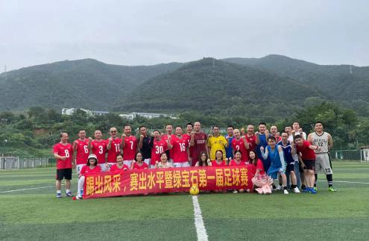
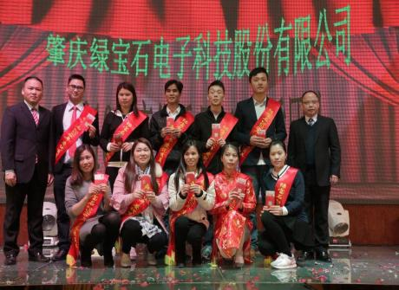
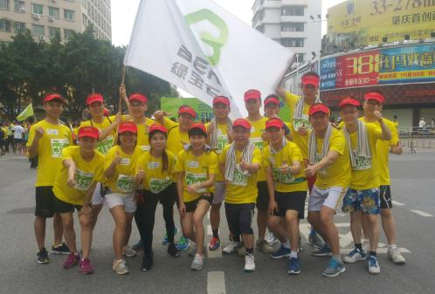
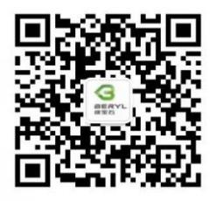
【联系我们】
人才热线：0758-2862871
简历投递邮箱: 275340025@qq.com
联系人: 陈小姐：15767158960
公司公众号
扫码咨询
公司网址：http://www.zq-beryl.com
公司地址：广东省肇庆市端州八路绿宝石科技园（蓝带斜对面，市区内乘4路、5A、13路和16路公交车到肇庆大道西下车，再往三榕港方向走100米）

